Bilan des sélections Yvelines stage janvier 2018

La sélection masculine :

Stage de 3 jours à Mantes la Jolie, Eaubonne et Sartrouville du 03 au 05 janvier 2018

Match Inter comité Francilien le 06 janvier à Bondoufle, victoire 34 à 24 face à l’Essonne

Premier stage de l'année 2018 en ce début janvier ou joueurs et coachs ont eu plaisir à se retrouver et à intégrer quelques nouveaux dans le groupe.

Au programme, 2 jours de travail pour se remettre en tête le projet de jeu défensif et offensif et 1 journée d'opposition amicale avec le comité du Val d'Oise, tout cela dans le but d'aborder la compétition du samedi matin contre l'Essonne dans les meilleures conditions.

Après un démarrage un peu poussif le mercredi et un bilan peu satisfaisant le jeudi dans les oppositions avec le Val d’Oise, les jeunes ont su se remettre au travail le vendredi pour produire une bonne journée d'entrainement.

Direction donc Bondoufle le samedi matin pour le 2ème tour de compétition contre le comité de l'Essonne.

A l'issue d'une première mi-temps globalement équilibrée, qui aura malgré tout vu l'Essonne se faire sanctionnée d'un carton rouge, nous rentrons aux vestiaires avec un maigre avantage au score (+2).

La 2ème mi-temps aura un tout autre visage.

Défensivement plus en place grâce à une bonne lecture du jeu d'attaque adverse assez "stéréotypé" et à l'aise en attaque placée et surtout dans le jeu sur grand espace, nous finirons grâce à de nombreuses récupérations de balles à obtenir notre première victoire, et cela sur un score net 34 -24.

Quoi de mieux pour démarrer l'année.

Rendez-vous maintenant dans 3 semaines pour la suite de la compétition qui se déroulera cette fois à la maison le WK du 27/28 janvier contre la Seine et Marne.

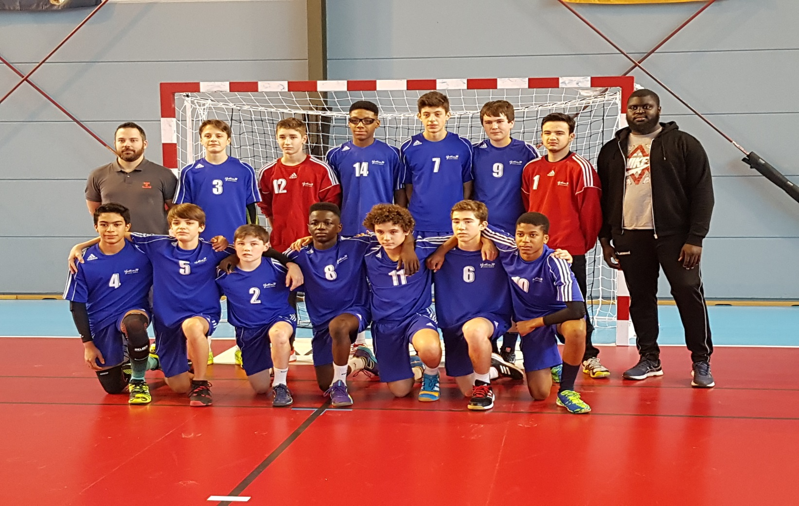

Liste des joueurs :

LUBIN BONHOMME, BAPTISTE CALOM, CHRISTOPHER LUKETO AS MANTES
ETHAN BAUMELLE GUYANCOURT
MARTIN HAMY HVC-HB
ALEXANDRE BOISRAME LES CLAYES
NICOLAS KACI VERSAILLES
OWEN SACHE PLAISIR
THEOPHILLE MARCILLE POISSY

ILYESS OUKACI, KYLIAN POINGT TEAM 2 RIVES
LUCAS VENGETO, MICKAEL SIFFLEUR TRAPPES

Encadrement : NICOLAS EGEA et FAMARA DIAKITE

La sélection féminine :

Stage de 3 jours à Mantes la Jolie, Eaubonne et Sartrouville du 03 au 05 janvier 2018

Match Inter comité Francilien le 06 janvier à Bondoufle, victoire 21 à 16 face à l’Essonne

Pour le premier jour d’entrainement, le mercredi de 10h à 16h à Mantes la jolie, 16 joueuses étaient présentes sur 22 convoquées en raison de nombreuses blessures et départs en vacances.

Le jeudi, nous nous sommes rendus à Eaubonne pour réaliser des oppositions amicales face à l’équipe du Val d’Oise (95). Ces matchs étaient les bienvenus pour maintenir la motivation des joueuses et permettre aux techniciens des deux comités d’alterner les dispositifs défensifs. Le temps de jeu conséquent (6 fois 15 minutes) nous a aussi permis de donner du temps de jeu à toutes les joueuses.

Pour le troisième jour, le vendredi de 10h à 15h à Sartrouville, nous avons consacré la matinée à l’entrainement et l’après-midi à l’analyse vidéo des matchs amicaux de la veille.
Suite à ces 3 jours nous avons retenu 12 filles pour la compétition.

Le samedi, nous avons affronté le comité de l’Essonne.

En première mi-temps, les jeunes filles ont su mettre de l’intensité et du volume en défense pour n’encaisser que 6 buts en 25 minutes, l’attaque étant un peu plus poussive car nous n’avons marqué que 9 buts.

En deuxième mi-temps les jeunes filles ont creusé leur avance jusqu’à +6 grâce à une défense toujours efficace. Cette avance nous a permis de faire beaucoup de rotations dans le groupe même si les filles se sont parfois mises en danger suite à des exclusions temporaires qui ont permis à nos adversaires de grignoter leur retard. Nous remportons finalement le match 21 à 17.

Après une défaite et une victoire, l’aventure continue fin janvier pour le dernier match de poule face à la Seine et Marne (77).

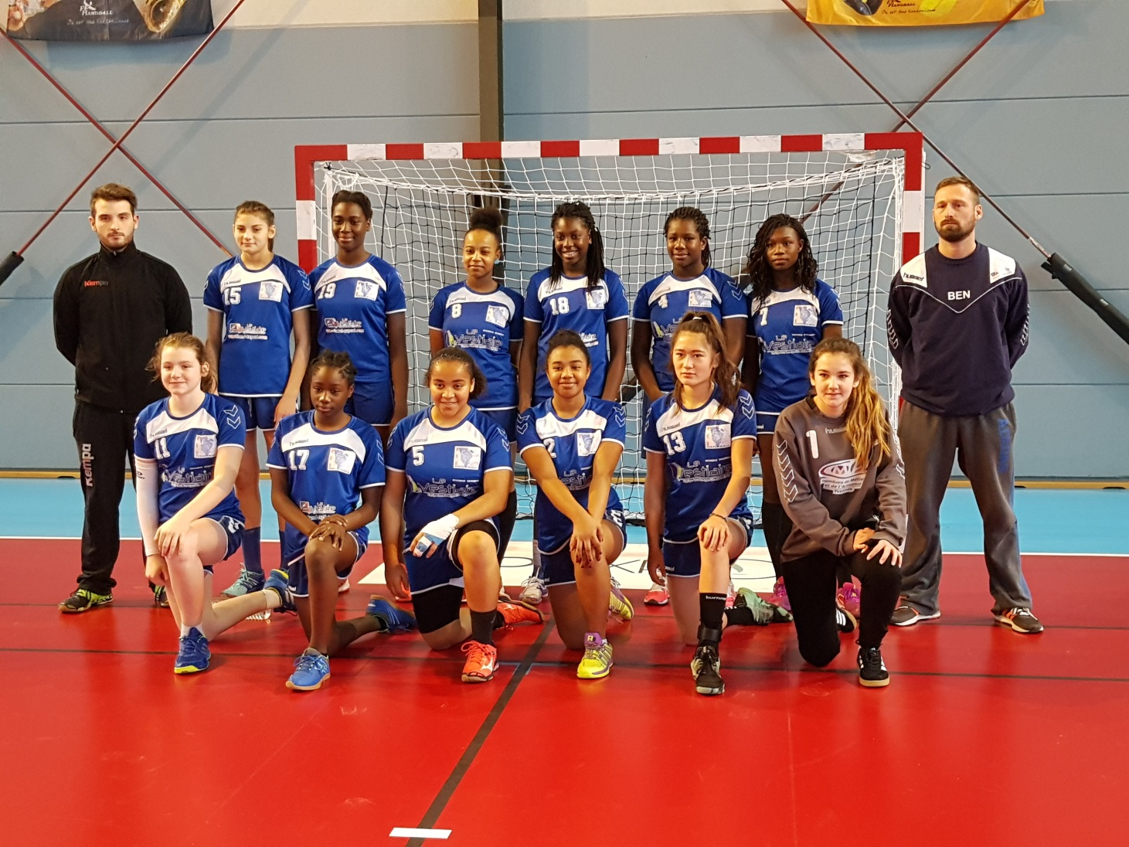

Liste des joueuses :

MORGANE CHADARE, LOU BRICE-COUSIN ACHERES

MARIAM TANDJIGORA, NELLE POLACK EMHB

ALICE BERNIER, FLORE JANVIER LE CHESNAY

DOSSO MISSATA BOSTANCIA RAZAFINDRANAIVO LES CLAYES

LOANA BORICAUD MARIAM SIDIBE PLAISIR

ASSA DABO POISSY

LAMIA GAZZANI TRAPPES

Encadrement : Benjamin DE BOUARD et Tony WENTZO

La commission technique

